Rainer Maria Rilke
- geboren: am 4. Dezember 1875 in Prag
- gestorben: am 29. Dezember 1926 in der Schweiz
- ein deutscher Lyriker
- einer der bedeutendsten Dichter der literarischen Moderne
- beeinflusst von Nietzsche
- Schüchtern, zurückgezogen und ruhig, passt er sich nicht an das militärische Leben der Kadetten an, obwohl er am Institut in der Literatur arbeiten darf.
- Dank der moralischen und materiellen Hilfe seiner ersten Liebe Valerija von David-Rhonfeld [1], der Tochter des ehemaligen Militärgouverneurs von Dalmatien, David, gelang es ihm 1894, seine ersten Verse zu veröffentlichen, eine Sammlung von Titeln: "Leben und Lieder".
- Funktioniert:
Gedichtsammlungen:Leben und Lieder (1894) - Leben und GedichteLarenopfer (1895) - Opfer von Larim Traumhaltnt.
Neue Gedichte (1896) - Vom Schlaf gekrönt.
Lieder auf Französisch:
Vergers (1926)
Les Quatrains Walliser (1926)
Les Roses (1927)
- Er schrieb auch Theaterstücke (Im Frühfrost (1897)), Prosa (Die Letzten (1902)) und schrieb über Kunst und Literatur (Worpswede (1902)).

- Brief von Rainer Maria Rilke an Auguste rodin.
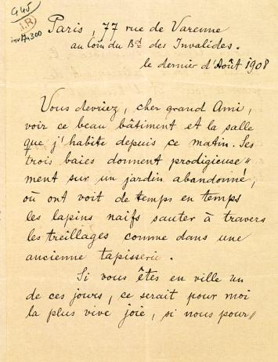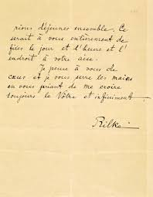
- Bild von Rainer Maria Rilke
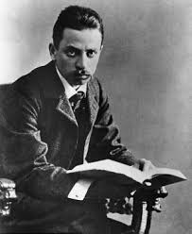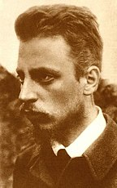

Nina Štimac,8.b

